1. **От движущегося поезда отцепляют последний вагон, при этом скорость поезда не изменяется. Сравните пути, пройденные поездом и вагоном к моменту остановки вагона. Ускорение вагона считайте постоянным.**

Решение:

Проще всего решать графически. На одной координатной плоскости построим графики зависимостей скоростей вагона (Vв) и поезда (Vп) от времени, выбрав начало отсчета времени в момент отрыва вагона.

Vв

VП

VВ

0 t

Площадь под каждым графиком - это путь, пройденный соответствующим телом. Очевидно, что к моменту остановки вагона, поезд пройдет в два раза больший путь.

1. **Мяч брошен с поверхности земли под углом  к горизонту. Пролетев по горизонтали расстояние , он абсолютно упруго ударяется о вертикальную стенку и падает на расстоянии  от нее. Найти начальную скорость мяча.**

|  |
| --- |
|  |
|  |

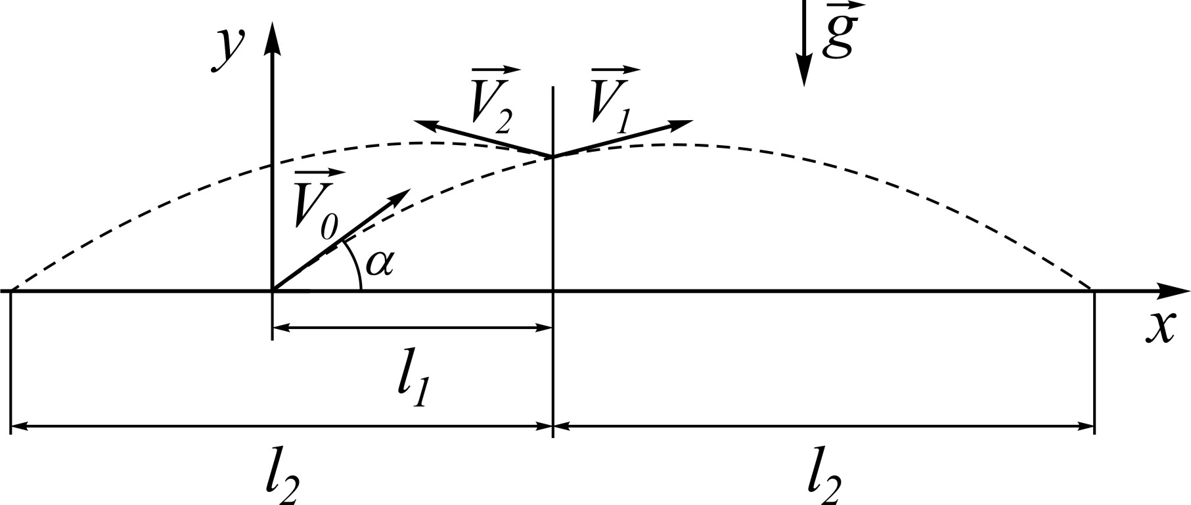Решение:

При ударе мяча о стенку, вектор скорости мяча . После абсолютно упругого удара вектор скорости меняет свое направление на зеркальное , а траектория движения мяча после отскока от стенки и продолжение траектории за стенкой симметричны.

Дальность полета мяча, равная :

1. 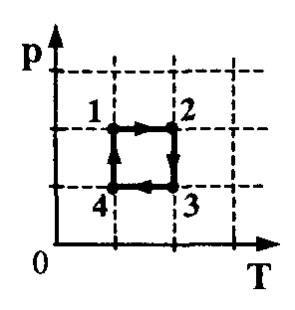**На рТ-диаграмме показан цикл тепловой машины, у которой рабочим телом является идеальный газ. Найдите модуль отношения работ газа A1-2/A3-4на участках 1-2 и 3-4.**

***Решение:***

*Предлагаем два варианта решения этой задачи.*

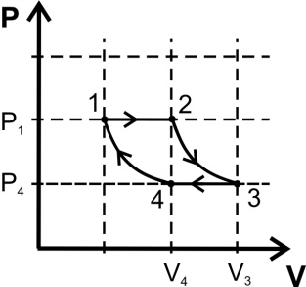***Вариант 1:***

*Построим диаграмму процесса в координатах p-V. Цикл состоит из двух изобар и двух изотерм.*

*Согласно уравнению Менделеева-Клапейрона*

$pV=νRT$*.*

*Поскольку P1 = P2 и P3 =P4 (изобары), то ΔV1-2 = ν⋅R⋅(T2-T1)/P1 и ΔV3-4 = ν⋅R⋅(T4-T3)/P3.*

*Работа ΔA1-2 = P1⋅ΔV1-2, а работа ΔA3-4 = P1⋅ΔV1-2. Тогда отношение*

*так как ⎢ΔT1-2⎟ =⎢ΔT3-4⎟, то*

*Ответ: $\frac{{ΔA}_{1-2}}{{ΔA}_{3-4}}=1$.*

***Вариант 2:***

*При постоянном P из уравнения Менделеева-Клапейрона следует, что*

$$∆A=P∙∆V=ν∙R∙∆T$$

*где ν - количество молей газа.*

*Поскольку ΔT1-2 = ΔT3-4, то*

*Ответ: $\frac{{ΔA}_{1-2}}{{ΔA}_{3-4}}=1$.*

1. **Конденсаторы, электрическая емкость которых 2 мкФ и 10 мкФ, заряжают до напряжения 5 В каждый, а затем «плюс» одного из них подключают к «минусу» другого и соединяют свободные выводы резистором. Какое количество теплоты выделится в резисторе?**

Решение:

При соединении различными полюсами, мы получаем незамкнутую цепь - конденсаторы не разряжаются. Их энергия равна сумме энергий отдельных конденсаторов:

$W_{1}=\frac{C_{1}U^{2}}{2}+\frac{C_{2}U^{2}}{2}$.

После замыкания через резистор остававшихся свободными выводов, суммарный заряд соединенных теперь обкладок $q_{2}-q_{1 }=(C_{2}-C_{1})U$, согласно закону сохранения заряда, меняться не должен. Следовательно, после разрядки получается батарея из двух соединенных параллельно конденсаторов с общим зарядом $q_{2}-q_{1 }$ и емкостью $C_{2}+C_{1}$, энергия которой

$W_{2}=\frac{{(q_{2}-q_{1})}^{2}}{2(C_{2}+C_{1})}$.

При этом выделяется тепло $Q=W_{1}-W_{2}=83 мкДж$.

1. **На дне стеклянной ванны лежит зеркало, поверх которого налит слой воды высотой 20 см. В воздухе, на высоте 30 см над поверхностью воды, висит лампа. На каком расстоянии от поверхности воды смотрящий в воду наблюдатель будет видеть изображение лампы в зеркале? Показатель преломления воды 1,33.**

|  |  |  |
| --- | --- | --- |
| **Дано:** | **Решение:** | |
| *h*1 = 20 см = 0,2 см  *h*2 = 30 см = 0,3 см  *n*1 = 1  *n*2 = 1,33 |  | Выполним рисунок. Здесь *S*` - мнимое изображение. Запишем закон преломления.    Из рисунка видно, что  (1) |
| *h* = ? |

 (2)

Кроме того

. (3)

Для малых углов α и β выполняется соотношение

. (4)

Решая совместно уравнения (1), (2), (3) и (4) имеем:

; , .

Из полученного выражения найдем расстояние от поверхности воды до изображения лампы в зеркале.



**Ответ:***h* = 0,6 м